Domande suddivise per argomenti

Css:

1) Pseudo-classe di relazione posizionale: considerato il seguente file .css contenente un’unica regola:

:last-child {

color: red;

}

E supponendo di avere un generico documento HTML che importa le informazioni di stile dal file .css precedente:

<!DOCTYPE html>

<html lang="en">

<head>

<title>CSS examples</title>

<link rel="stylesheet" href="/style.css">

</head>

<body>

...

</body>

</html>

Il risultato della renderizzazione sarà il seguente:

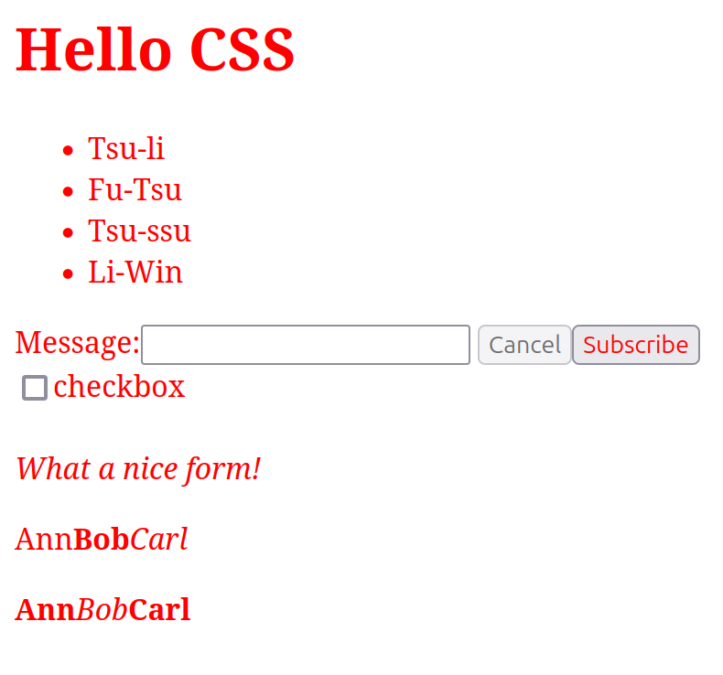

Se l’albero corrispondente al documento è composto nei primi due livelli dal nodo <html> che ha figli <head> e <body>, e siccome il selettore :last-child non è compound con uno specifico elemento, viene scelto l’elemento <body>?

2) Pseudo-elementi: il target è, ad esempio considerato ::first-letter, la prima lettera del contenuto di un elemento di “livello blocco”. Quindi questo significa che è applicabile solo al contenuto di paragrafi?

3) Algoritmo cascade: cosa rappresentano i named layers (first to appear) -> named layers (last to appear)